

2020年全国教育事业发展统计公报^{[1]}
2021-08-27 来源：教育部
2020年，面对严峻复杂的国内外环境特别是新冠肺炎疫情严重冲击，教育系统坚持以习近平新时代中国特色社会主义思想为指导，认真贯彻落实党中央、国务院各项决策部署，积极推进教育事业改革发展，各项工作取得了新的突破性进展，各级各类教育均取得较大成就，如期实现教育“十三五”规划确定的各项主要目标。
一、综合
全国共有各级各类学校53.71万所，比上年增加0.70万所，增长1.33%；各级各类学历教育在校生2.89亿人，比上年增加674.48万人，增长2.39%；专任教师1792.97万人，比上年增加60.94万人，增长3.52%。
图1 “十三五”时期人力资源开发主要指标
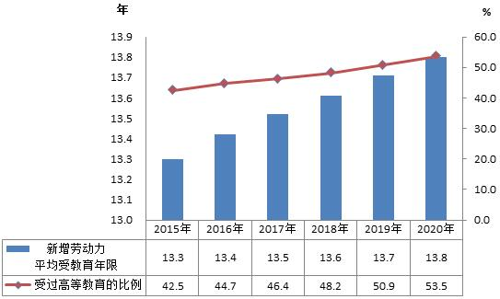
全国新增劳动力平均受教育年限13.8年，比上年提高0.1年，其中，受过高等教育比例达到53.5%，比上年提高2.6个百分点。
二、学前教育
全国共有幼儿园29.17万所，比上年增加1.05万所，增长3.75%。其中，普惠性幼儿园 23.41万所，比上年增加3.12万所，增长15.40%，占全国幼儿园的比例80.24%。
学前教育入园幼儿^{[2]} 1791.40万人；在园幼儿^{[3]} 4818.26万人，比上年增加104.38万人，增长2.21%。其中，普惠性幼儿园在园幼儿4082.83万人，比上年增加499.88万人，增长13.95%，占全国在园幼儿的比例84.74%。
学前教育毛入园率^{[4]}达到85.2%，比上年提高1.8个百分点。
图2 “十三五”时期学前教育在园幼儿和毛入园率
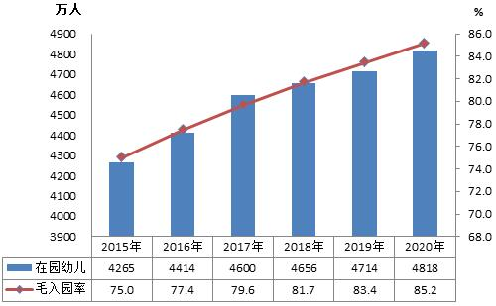
幼儿园教职工519.82万人，比上年增加28.24万人，增长5.75%；专任教师291.34万人，比上年增加15.03万人，增长5.44%。
三、义务教育
全国共有义务教育阶段学校21.08万所，招生3440.19万人，在校生1.56亿人，专任教师1029.49万人，九年义务教育巩固率^{[5]} 95.2%。
图3 “十三五”时期义务教育在校生和巩固率
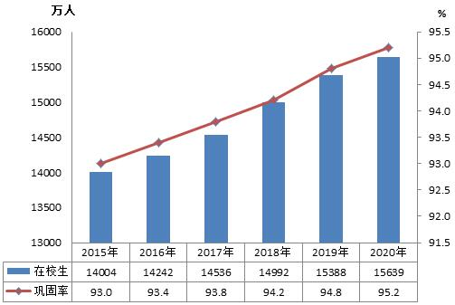
1.小学阶段教育
全国共有普通小学15.80万所，比上年减少2169所，下降1.35%。另有小学教学点9.03万个，比上年减少0.62万个。招生1808.09万人，比上年减少60.95万人，下降3.26%；在校生10725.35万人，比上年增加164.12万人，增长1.55%；毕业生1640.32万人，比上年减少7.58万人，下降0.46%。小学学龄儿童净入学率^{[6]} 99.96%。
小学教职工^{[7]} 596.63万人，比上年增加11.37万人,增长1.94%；专任教师^{[8]} 643.42万人，比上年增加16.51万人，增长2.63%。专任教师学历合格率^{[9]} 99.98%，生师比16.67:1。
表1 小学学校数、教职工、专任教师情况
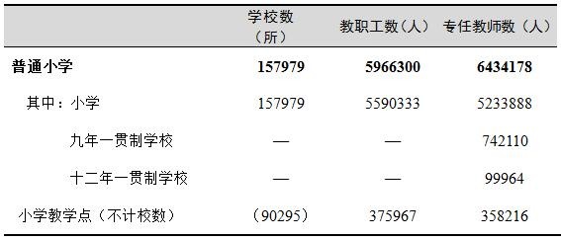
普通小学（含教学点）校舍建筑面积84577.25万平方米，比上年增加2990.92万平方米。设施设备配备达标^{[10]}的学校比例情况分别为：体育运动场（馆）面积达标学校92.04%，体育器械配备达标学校96.67%，音乐器材配备达标学校96.39%，美术器材配备达标学校96.27%，数学自然实验仪器达标学校95.96%，各项比例比上年均有提高。
小学总班数286.05万个，比上年增加5.26万个。其中，56～65人的大班3.21万个，比上年减少7.01万个，占总班数的比例1.12%，比上年下降2.52个百分点；66人以上的超大班923个，比上年减少5462个，占总班数的比例0.03%，比上年下降0.20个百分点。
2.初中阶段教育
全国共有初中5.28万所（含职业初中10所），比上年增加390所，增长0.74%。招生1632.10万人，比上年减少6.75万人，下降0.41%；在校生4914.09万人，比上年增加86.95万人，增长1.80%；毕业生1535.29万人，比上年增加81.20万人，增长5.58%。初中阶段毛入学率^{[4]} 102.5%。
初中教职工450.31万人，比上年增加15.27万人,增长3.51%；专任教师^{[11]} 386.07万人，比上年增加11.33万人，增长3.02%。初中专任教师学历合格率99.89%，生师比12.73:1。
表2 初中学校数、教职工、专任教师情况
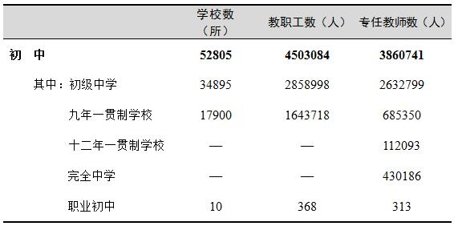
初中校舍建筑面积71842.61万平方米，比上年增加3879.80万平方米。设施设备配备达标的学校比例情况分别为：体育运动场（馆）面积达标学校94.85%，体育器械配备达标学校97.55%，音乐器材配备达标学校97.28%，美术器材配备达标学校97.14%，理科实验仪器达标学校97.13%，各项比例较上年均有提高。
初中总班数107.34万个，比上年增加2.93万个。其中， 56～65人的大班1.25万个，比上年减少2.97万个，占总班数的比例1.16%，比上年下降2.87个百分点；66人以上的超大班225个，比上年减少2500个，占总班数的比例0.02%，比上年下降0.24个百分点。
3.进城务工人员随迁子女^{[12]}
义务教育阶段在校生中进城务工人员随迁子女1429.73万人。其中，在小学就读1034.86万人，在初中就读394.88万人。
四、特殊教育
全国共有特殊教育学校2244所，比上年增加52所，增长2.37%；特殊教育学校共有专任教师6.62万人，比上年增加0.38万人，增长6.11%。
招收各种形式^{[13]}的特殊教育学生14.90万人，比上年增加0.48万人，增长3.35%；在校生88.08万人，比上年增加8.62万人，增长10.85%。其中，附设特教班在校生4211人，占特殊教育在校生的比例0.48%；随班就读在校生43.58万人，占特殊教育在校生的比例49.47%；送教上门^{[14]}在校生20.26万人，占特殊教育在校生23.00%。
五、高中阶段教育^{[15]}
全国共有高中阶段教育学校2.45万所，比上年增加82所，增长0.34%；招生1521.10万人，比上年增加81.24万人，增长5.64%；在校生4163.02万人，比上年增加168.12万人，增长4.21%。高中阶段毛入学率91.2%，比上年提高1.7个百分点。
图4 “十三五”时期高中阶段教育在校生和毛入学率
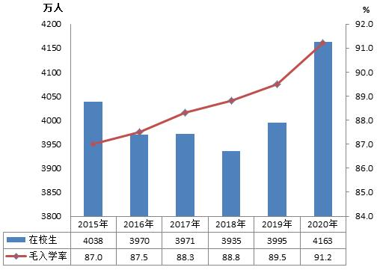
1.普通高中教育
全国共有普通高中1.42万所，比上年增加271所；招生876.44万人，比上年增加36.95万人，增长4.40%；在校生2494.45万人，比上年增加80.15万人，增长3.32%；毕业生786.53万人，比上年减少2.72万人，下降0.34%。
普通高中教职工294.87万人，比上年增加11.50万人，增长4.06%；专任教师193.32万人，比上年增加7.40万人，增长3.98%。生师比12.90:1；专任教师学历合格率98.79%，比上年提高0.17个百分点。
表3 普通高中学校数、教职工、专任教师情况
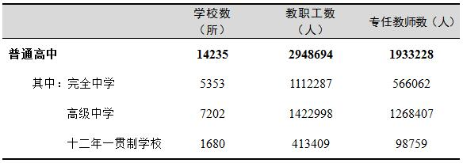
普通高中校舍建筑面积60050.11万平方米，比上年增加3261.55万平方米。普通高中设施设备配备达标的学校比例情况分别为：体育运动场（馆）面积达标学校93.05%，体育器械配备达标学校95.10%，音乐器材配备达标学校94.31%，美术器材配备达标学校94.41%，理科实验仪器达标学校94.91%。
2.成人高中
全国共有成人高中326所，比上年减少7所。在校生5.20万人，毕业生3.95万人。成人高中教职工2361人，专任教师1769人。
3.中等职业教育^{[16]}
全国共有中等职业教育学校9896所，比上年减少182所。招生644.66万人，比上年增加44.30万人，增长7.38%，占高中阶段教育招生总数的42.38%。在校生1663.37万人，比上年增加86.90万人，增长5.51%，占高中阶段教育在校生总数的39.96%。毕业生484.87万人，比上年减少8.60万人，下降1.74%。
中等职业学校教职工108.30万人，比上年增加0.98万人，增长0.91%。专任教师85.74万人，比上年增加1.45万人，增长1.72%。生师比19.54:1；专任教师本科及以上学历比例92.92%，比上年提高0.31个百分点；“双师型”教师比例^{[17]}占30.87%，比上年提高0.29个百分点。
六、高等教育
全国共有普通高校2738所，比上年增加50所。其中，本科院校1270所（含本科层次职业学校21所），比上年增加5所；高职（专科）院校1468所，比上年增加45所。成人高等学校265所，比上年减少3所；研究生培养机构827个，其中，普通高等学校594个，科研机构233个。
全国各类高等教育在学总规模^{[18]} 4183万人，比上年增加181万人。高等教育毛入学率54.4%，比上年增加2.8个百分点。普通高等学校校均规模^{[19]} 11982人，其中，本科院校15749人，高职（专科）院校8723人。
图5 “十三五”时期高等教育在学总规模和毛入学率
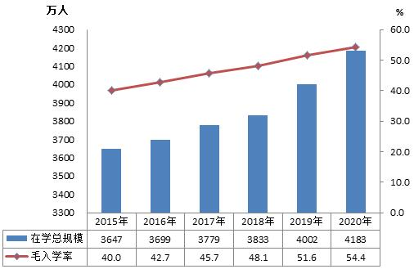
研究生招生^{[20]} 110.66万人，比上年增加19.00万人，增长20.74%。其中，博士生11.60万人，硕士生99.05万人。在学研究生313.96万人，比上年增加27.59万人，增长9.63%。其中，博士生46.65万人，在学硕士生267.30万人。毕业研究生72.86万人，其中，毕业博士生6.62万人，毕业硕士生66.25万人。
普通本专科招生967.45万人，比上年增加52.55万人，增长5.74%；在校生3285.29万人，比上年增加253.77万人，增长8.37%；毕业生797.20万人，比上年增加38.67万人，增长5.10%。另有五年制高职转入专科招生46.28万人；专科起点本科招生61.79万人。
表4 普通本专科学生情况
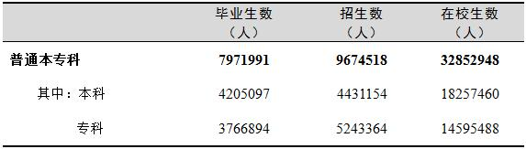
成人本专科招生363.76万人，比上年增加61.55万人，增长20.37%；在校生777.29万人，比上年增加108.73万人，增长16.26%；毕业生246.96万人，比上年增加33.82万人，增长15.87%。
网络本专科招生277.91万人，比上年减少10.63万人，下降3.69%；在校生846.45万人，比上年减少11.39万人，下降1.33%；毕业生272.25万人，比上年增加39.94万人，增长17.19%。
普通高等学校教职工266.87万人，比上年增加10.20万人，增长3.97%；专任教师183.30万人，比上年增加9.28万人，增长5.34%。普通高校生师比^{[21]}为18.37:1，其中，本科院校17.51:1，高职（专科）院校20.28:1。成人高等学校教职工3.25万人，比上年减少3613人；专任教师1.90万人，比上年减少1690人。
普通高等学校校舍建筑面积92034.13万平方米，比上年增加2785.40万平方米，增长3.12%。另有由学校独立使用的非学校产权建筑面积13260.79万平方米。普通高校生均占地面积58.32平方米，生均校舍建筑面积28.77平方米，生均教学科研仪器设备值为16522.36元。
七、民办教育
全国共有各级各类民办学校18.67万所，比上年减少4820所，占全国比重34.76%；招生1730.47万人，比上年减少43.87万人，下降2.47%；在校生5564.45万人，比上年减少52.16万人，下降0.93%。其中：
民办幼儿园16.80万所，比上年减少5280所，下降3.05%；入园儿童819.32万人，比上年减少85.36万人，下降9.44%；在园幼儿2378.55万人，比上年减少270.89万人，下降10.22%。
民办普通小学6187所，比上年减少41所，下降0.66%；招生145.20万人，比上年减少13.85万人，下降8.71%；在校生966.03万人，比上年增加21.13万人，增长2.24%。
民办初中6041所，比上年增加248所，增长4.28%；招生243.67万人，比上年增加0.57万人，增长0.23%；在校生718.96万人，比上年增加31.56万人，增长4.59%。
民办普通高中3694所,比上年增加267所，增长7.79%；招生153.39万人，比上年增加17.53万人，增长12.91%；在校生401.29万人，比上年增加41.61万人，增长11.57%。
民办中等职业学校^{[22]} 1953所，比上年减少32所，下降1.61%；招生101.46万人，比上年增加11.46万人，增长12.74%；在校生249.40万人，比上年增加25.04万人，增长11.16%。
民办普通高校771所(含独立学院241所)，比上年增加15所。普通本专科招生236.07万人，比上年增加16.38万人，增长7.46%；在校生791.34万人，比上年增加82.51万人，增长11.64%。硕士研究生招生1260人，在学2556人。
图6 民办教育在校生规模结构
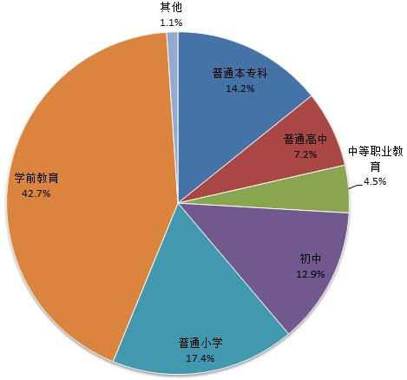
注释：
[1]各项统计数据均未包括香港特别行政区、澳门特别行政区和台湾省。部分数据因四舍五入的原因，存在着与分项合计不等的情况。
[2]含独立设置的幼儿园和附设幼儿班幼儿。
[3]含独立设置的幼儿园和附设幼儿班幼儿。
[4]毛入学率，是指某一级教育不分年龄的在校学生总数占该级教育国家规定年龄组人口数的百分比。由于包含非正规年龄组（低龄或超龄）学生，毛入学率可能会超过100%。
[5]九年义务教育巩固率，是指初中毕业班学生数占该年级入小学一年级时学生数的百分比。
[6]小学学龄儿童净入学率，是指小学教育在校学龄人口数占小学教育国家规定年龄组人口总数的百分比，是按各地不同入学年龄和学制分别计算的。
[7]因九年一贯制学校的教职工数计入初中阶段教育，完全中学、十二年一贯制学校的教职工数计入高中阶段教育，而专任教师是按照教育层次进行归类，存在小学教职工数据小于专任教师数据的情况。
[8]含九年一贯制学校和十二年一贯制学校小学段专任教师。
[9]专任教师学历合格率，是指某一级教育具有国家规定的最低学历要求的专任教师数占该级教育专任教师总数的百分比。各级教育教师的最低学历要求，参照《中华人民共和国教师法》中的相关规定：取得小学教师资格，应当具备中等师范学校毕业及其以上学历；取得初级中学教师、初级职业学校文化、专业课教师资格，应当具备高等师范专科学校或者其他大学专科毕业及其以上学历；取得高级中学教师资格和中等专业学校、技工学校、职业高中文化课、专业课教师资格，应当具备高等师范院校本科或者其他大学本科毕业及其以上学历。
[10]设施设备配备达标的学校，是指体育运动场（馆）面积、体育器械配备达到《教育部卫生部财政部关于印发国家学校体育卫生条件试行基本标准的通知》（教体艺﹝2008﹞5号）的相关标准；音乐器材配备、美术器材配备、数学自然实验仪器、理科实验仪器等达到各省、自治区、直辖市规定的仪器配备相关标准。含普通小学、初中和普通高中。
[11]含九年一贯制学校、十二年一贯制学校和完全中学初中段专任教师。
[12]进城务工人员随迁子女，是指户籍登记在外省（区、市）、本省外县（区）的乡村，随务工父母到输入地的城区、镇区（同住）并接受义务教育的适龄儿童少年。
[13]含特殊教育学校、附设特教班、随班就读和送教上门学生。
[14]含特殊教育学校、普通小学、初中送教上门学生。
[15]高中阶段包括普通高中、成人高中、中等职业学校。
[16]中等职业教育包括普通中等专业学校、职业高中、技工学校和成人中等专业学校。
[17]中等职业教育生师比、本科及以上学历比例、“双师型”教师比例，均不含技工学校数据。
[18]包括研究生、普通本专科、成人本专科、网络本专科、高等教育自学考试本专科等各种形式的高等教育在学人数。
[19]普通高等学校校均规模，仅含普通本专科在校生，不含分校点数据。
[20]根据教育部办公厅《关于统筹全日制和非全日制研究生管理工作的通知》（教研厅[2016]2号）有关要求，2017年起研究生招生、在校生指标内涵发生变化，增加了非全日制研究生数据。
[21]普通高等学校生师比，不含分校点数据，学生总数为折合学生数。
[22]民办中等职业教育未含技工学校数据。
资料来源：
技工学校数据来自人力资源和社会保障部；其他数据均来自教育部。

